## 上架google应用市场

<https://blog.csdn.net/darrnss/article/details/108484893> Google Play应用上架流程

1. 准备工作

要在Google Play发布Android应用，您首先需要创建一个Google Play开发者账号。拥有开发者帐号之后，才可以使用 Play 管理中心发布和管理应用。

1. 准备发布的安卓应用的程序包

注意两点：1）目前Google Play管理中心对Android 10的[目标安全级别要求至少为29](https://links.jianshu.com/go?to=https%3A%2F%2Fsupport.google.com%2Fgoogleplay%2Fandroid-developer%2Fanswer%2F113469%3Fhl%3Dzh-Hans%23targetsdk)！（2）安卓应用程序包[应先加固好再进行上传](https://links.jianshu.com/go?to=https%3A%2F%2Fblog.csdn.net%2Ftry_zp_catch%2Farticle%2Fdetails%2F86676824)。

1. 准备发布应用的宣传材料

至少包括应用一句话简介、完整介绍及各种宣传展示图片

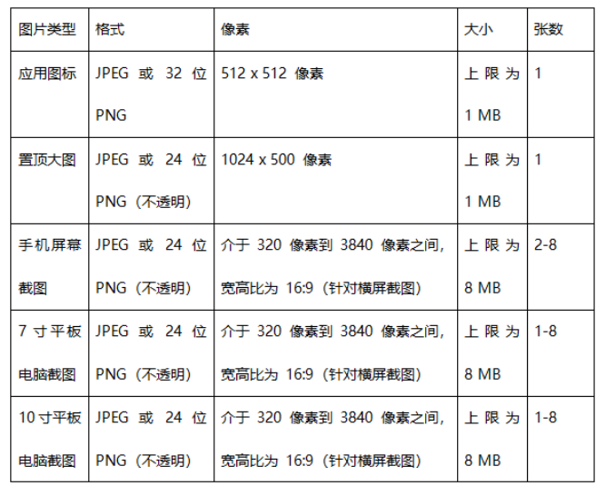

1. 创建应用

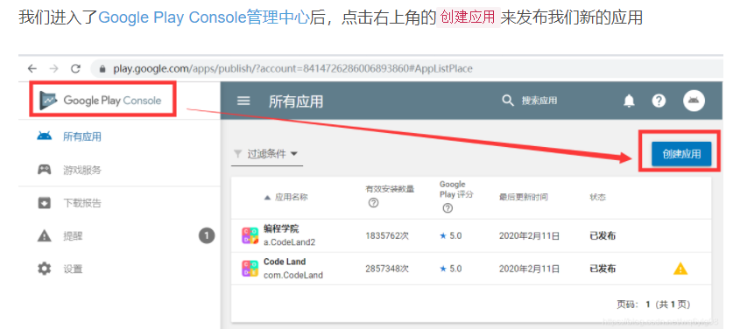

# 4.1填写APP的默认语言和应用名称--选择英语

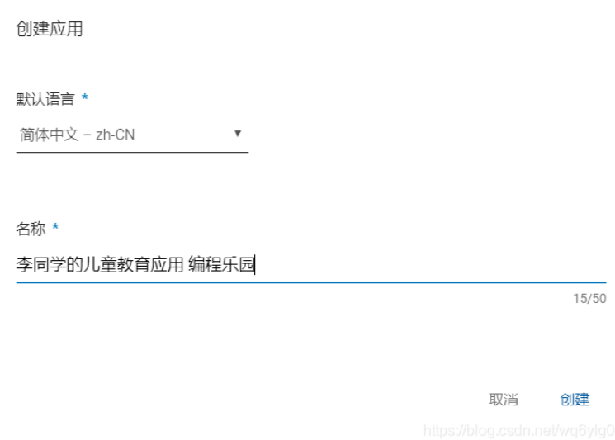

**4.2填写APP的App的商品详情**

默认左边导航栏会选中商店发布-商品详情，我们可以先填写App的简介和详细说明：

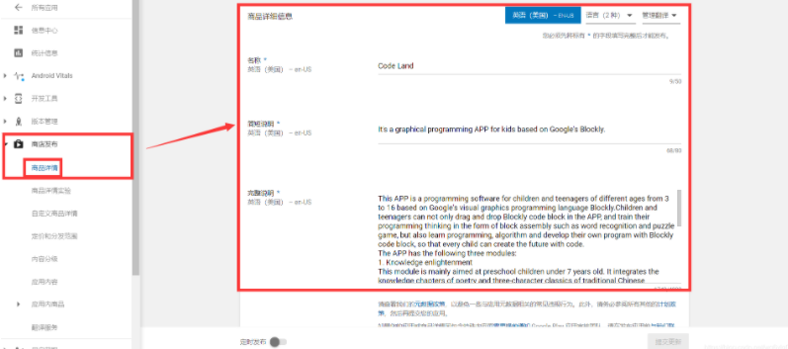

1. 填写App的应用版本

应用版本页面有3块内容，分为正式版、Beta版、Alpha版本。正式的App建议在内测阶段先上传Alpha和Beta版本，因为Google可以提供免费的云测。这里我们直接点击管理正式版本，接着点击创建版本：

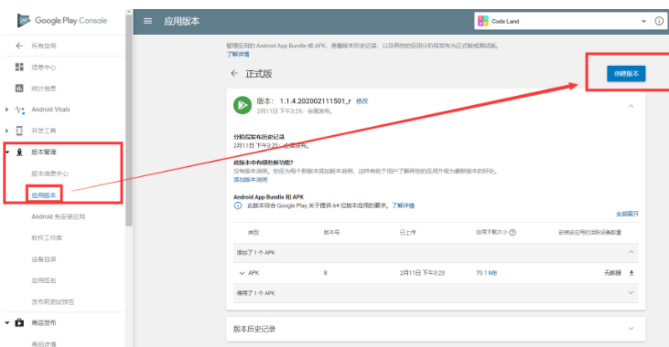

1. 制作宣传视频

<https://www.youtube.com/watch?v=-aonkGjsJqY> MT1的视频（需要英文版本）

由于我们app的特殊性，需要拍摄对我们产品功能描述的视频（视频内容对我们所有功能的操作）

1. 隐私政策的相关链接
2. 软著权

在国家版权局申请。建议交给第三方版权申领公司。

## 上架应用宝市场

<https://wiki.open.qq.com/wiki/%E5%88%9B%E5%BB%BA%E6%96%B0%E5%BA%94%E7%94%A8> 应用宝

1. 创建应用

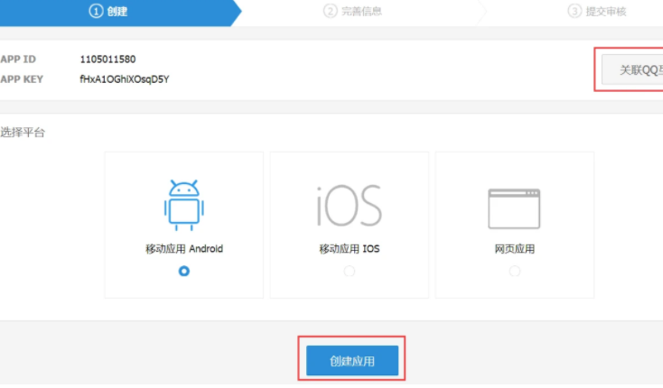

1. 完善应用信息

创建应用需根据应用实际，完善应用基本信息、安装包、图标素材、适配信息等，版权证明为可选项（即开发者提交的应用审核涉及需要提供相关版权证明的情况，可上传至此）

## 3. 提交审核

完善应用信息并确定无误后，点击保存并提交审核，首次创建应用的开发者资质和应用信息会同步提交审核，24小时内会完成审核，审核结果请留意注册验证的邮箱和站内信消息。（如上传的应用不对外注册使用，则需要在应用后台的版权证明处上传测试账号和密码的截图，截图内备注：“测试账号：和密码：，即可；如应用是对外开放的，则无需填写。）

